市立新北高工 105學年度第 二 學期 試題 |  |  |  |  |  |  |  | 班別 |  | 座號 |  | 電腦卡作答
科 目 | 機械材料 | 命題教師 | 李依如 | 年級 | 三 | 科別 | 機械科 | 姓名 |  |  |  | 是

一、選擇題 (每題2分)
（ ）1.關於數值控制程式代號之敘述，下列何者錯誤？ (A)M03代表主軸反轉 (B)G01代表直線切削 (C)G03代表逆時針圓弧切削 (D)G32代表螺紋切削
（ ） 2.設一牛頭鉋床其切削的平均速度V為20m/min，進刀量f為0.4mm，鉋刀與工作物前後空隙分別為15mm、5mm，欲加工100mm×80mm之工作物表面，至少需幾秒才能鉋削完成？ (A)180秒 (B)240秒 (C)60秒 (D)120秒
（ ）3.下列有關CNC工具機構造的敘述，何者有誤？ (A)導螺桿採用精密研磨的梯形螺紋 (B)主軸轉速為無段變速 (C)床台滑軌多為線性滑軌 (D)閉環式控制系統的機型精度較高
（ ）4.銑削方向採用上銑法，以下敘述何者有誤？ (A)床台進給裝置之背隙可自動消除 (B)夾持容易、無振動、加工面精度高 (C)銑刀刀齒受力先輕後重，銑刀刃不易斷裂 (D)適宜銑削鑄件黑皮面
（ ）5.硬而脆之金屬材料製成冶金之粉末，宜採用 (A)銑削法 (B)壓碎法 (C)電解法 (D)霧化法
（ ）6.拉削的特點為 (A)可一次切除甚多之量 (B)刀具價廉 (C)粗切、精切可一次完成 (D)限於拉切內徑
（ ）7.下列有關連續路徑式數值控制之敘述，何者有誤？ (A)能切削出圓滑曲線 (B)可用於鑽孔加工 (C)可用於車削加工 (D)功能無法涵蓋點對點數值控制之加工功能
（ ）8.下列有關螺紋的敘述，何者不正確？ (A)若一螺紋標註為M30Í2，則其螺距為2 mm (B)雙線螺紋的螺距為導程的2倍 (C)公制三角形螺紋的螺紋角為60° (D)管螺紋的螺紋角為55°
（ ）9.指材料是否容易切削的性質稱為 (A)切削性 (B)切削力 (C)進給量 (D)切削速度
（ ）10.下列何者不是塑膠之特性？ (A)為高分子聚合物 (B)強度高 (C)具絕緣性 (D)易於著色
（ ）11.下列有關尺度的敘述何者正確？ (A)20H7比30H7公差小 (B)25H6比30H6下偏差大 (C)20H6比20H7公差大 (D)20H5比30H5下偏差小
（ ）12.下列何者是快速原型的成形方法？ (A)立體印刷法 (B)車削法 (C)銑削法 (D)半導體製程
（ ）13.鉋床上拍擊箱的用途是 (A)增加鉋刀穩定性 (B)增強切削力 (C)防止回程刮傷工件表面 (D)防止進程之振動
（ ）14.鑄鐵中有什麼物質可促進切削時之潤滑效果？ (A)碳 (B)矽 (C)石墨 (D)硫
（ ）15.以29°斜進法車削M24×3之螺紋，其橫向進刀手輪進刀量應為 (A)2.25mm (B)1.95mm (C)3mm (D)1.5mm
（ ）16.有一尺度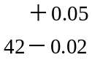mm其公差為 (A)0.05mm (B)－0.02mm (C)0.03mm (D)0.07mm
（ ）17.下列關於滾珠導螺桿的說明，何者為非？ (A)是螺紋傳動效率最高的型式 (B)組成的零件簡單，只需螺桿及螺帽二項即可發揮功能 (C)無背隙，適合順銑加工 (D)相較於梯形螺紋，升溫變形量較小
（ ）18.有關放電加工特性之敘述，下列何者為非？ (A)電極與工件須為導電體 (B)電極與工件間不須有間隙 (C)加工速度慢、成本高
(D)放電時電流小、頻率高
（ ）19.對於生產自動化中所用的專有名詞，下列敘述何者不正確？ (A)CAM為Computer Aided Manufacturing的簡稱，中文稱為電腦輔助製造 (B)FMS為Flexible Manufacturing System的簡稱，中文稱為彈性製造系統 (C)NC為Numerical Control的簡稱，中文稱為數值控制 (D)OA為Office Automation的簡稱，中文稱為倉儲自動化
（ ）20.工件進給速度快時，宜採用 (A)硬砂輪 (B)軟砂輪 (C)極軟砂輪 (D)脆性砂輪
（ ）21.一齒輪之周節為8，齒數為26，則該齒輪之節徑為 (A)36.2吋 (B)46.2吋 (C)56.2吋 (D)66.2吋
（ ）22.工件在車床上的固定方法，何者較常用？ (A)兩頂心工作 (B)三爪夾頭夾持 (C)套筒工作 (D)面盤工作
（ ）23.下列何種製造技術是利用棉布輪表面塗敷一層磨料，以去除擦痕？ (A)超光製 (B)研磨 (C)噴砂 (D)拋光
（ ）24.有關錐度之車削，下列敘述何者不正確？ (A)複式刀座偏轉法不可車削錐度螺紋 (B)尾座偏置法適用於長度大、錐度大之工件 (C)長內錐孔應以錐度附件法車削 (D)複式刀座旋轉之半錐角算法為28.65×T
（ ）25.下列何者屬於多鋒刀具切削？ (A)車削 (B)砂輪磨削 (C)鉋削 (D)搪削

(背面尚有題目)

（ ）26.如何在車床上車削出如圖所示工件之錐度？
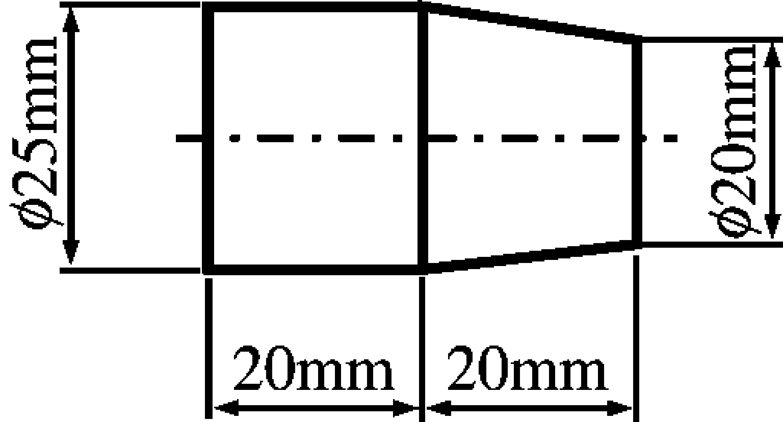
(A)用尾座偏置法，其尾座偏置量為5mm (B)用尾座偏置法，其尾座偏置量為2.5mm (C)用複式刀座偏轉法，偏轉角度為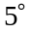 (D)用複式刀座偏轉法，偏轉角度為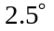

（ ）27.下列何者不是CNC工作機械所發揮的優點？ (A)加工尺度準確 (B)相同工件之互換性高 (C)工具、工件裝置及量測時間縮短 (D)適合少樣多量的生產
（ ）28 下列哪一種量具可用於螺紋節徑之量測？ (A)游標卡尺 (B)牙規 (C)環規 (D)螺紋分厘卡
（ ）29.鉋床鉋削工作中，其鉋程與回程時間比大約成 (A)2：3 (B)3：10 (C)3：2 (D)10：3 者為最多
（ ）30. 適合製造鋼質、形狀複雜、尺度準確的小形齒輪、棘輪 等的鑄造方法為 (A)砂模鑄造 (B)精密鑄造 (C)壓鑄 (D)連續鑄造
（ ）31.電積成形法最常採用下列哪一組材質來生產機件？ (A)銅、鋁、鎂 (B)鉛、鋅、銻、鈦 (C)鐵、銅、鎳、金、銀 (D)鎂、鉑、鎢、錫
（ ）32.以花崗石製作的平板，下列哪一項並非其優點？ (A)不變形 (B)不起毛邊 (C)不生鏽 (D)價格便宜
（ ）33.數控工具機的加工程式中，代表進刀及刀具機能的語碼字母分別為 (A)S及G (B)N及F (C)F及T (D)M及S
（ ）34.下列哪一種設備整合了自動化生產機器、工業機器人及無人搬運車，進行數種不同零件的加工？ (A)電腦輔助設計及製造系統(CAD/CAM) (B)電腦數值控制系統(CNC) (C)固定型自動系統(fixed automation) (D)彈性製造系統(FMS)
（ ）35.模數6mm，齒數為30的齒輪，其齒輪外徑為 (A)30mm (B)180mm (C)192mm (D)196mm
（ ）36.關於平面表面度量之敘述，下列何者為非？ (A)水平儀是利用光波干涉原理而檢驗工件之平面度 (B)平板之材料以花崗岩或鑄鐵研磨而成 (C)量錶是利用齒輪系或槓桿放大作用 (D)萬向槓桿量錶使用時，測桿和工件面所夾角度應在15°以下
（ ）37.用分度頭來分6等分，如用18孔的分度盤，那麼每次搖柄要轉6圈又 (A)3孔 (B)6孔 (C)12孔 (D)15孔
（ ）38.使用游標卡尺及分厘卡量測時，內徑或外徑之數值應取 (A)外徑取最大值 (B)外徑及長度取最小值 (C)內徑取最小值 (D)長度及內徑取最大值
（ ）39.在切削加工中，欲得良好表面粗糙度之加工條件為 (A)大切深，大進刀，低轉速 (B)小切深，大進刀，低轉速 (C)小切深，小進刀，高轉速 (D)大切深，小進刀，高轉速
（ ）40.以CNC車床車削長錐度，宜採用下列何種方法？ (A)偏置尾座 (B)複式刀座 (C)以程式控制刀具路徑 (D)靠模車削
（ ）41.牛頭鉋床之規格係以 (A)床身全長表示 (B)衝程之最大距離表示 (C)床台長度表示 (D)床台寬度表示
（ ）42.下列何者不是NC工具機之特性？ (A)維護費高 (B)操作者不需高的技術水準 (C)程式無法更改 (D)產品尺寸精確，品質均一
（ ）43.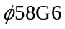表示 (A)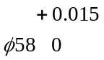 (B)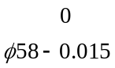 (C)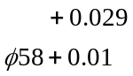 (D)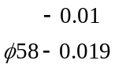
（ ）44.利用車床在不規則且重量不均勻之工件上車削一孔，應以何種工具來夾持？ (A)三爪夾頭 (B)四爪夾頭 (C)彈簧夾頭 (D)面盤
（ ）45.一工件之孔的直徑尺度為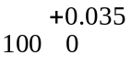，另一工件之軸的直徑尺度為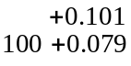，當此兩工件之孔與軸配合時，產生最大干涉量之大小為 (A)0.066 (B)0.101 (C)0.079 (D)0.044
（ ）46.封裝是IC製程的最後步驟，目的在保護IC晶片，以下列哪一種材料最常採用？ (A)環氧樹脂 (B)矽利康膠 (C)氧化鋁 (D)塑鋼
（ ）47.下列有關雷射之特性何者不正確？ (A)可以穿透任何物質 (B)能量可由透鏡聚焦至微小點進行精密加工 (C)依不同機形，分別可進行銲接、切割及表面熱處理等 (D)切割時需噴輔助氣體
（ ）48.下列哪一種機器，主要用途在於切削圓桿、圓孔等圓形工件？ (A)鑽床 (B)磨床 (C)車床 (D)圓鋸床
（ ）49.下列哪一種加工方法，其加工過程不需要使用磨料？ (A)化學銑切加工 (B)磨粒噴射加工 (C)超音波加工 (D)滾筒磨光
（ ）50.一公制外徑分厘卡其精密螺桿螺距為0.5mm，在襯筒上無游標刻度，若分厘卡外套筒上等分割50格，則下列敘述何者為不正確？ (A)此分厘卡的精度為0.01mm (B)在0到100mm的量測尺寸內，存在量測範圍各為25mm的4種不同形式之外徑分厘卡 (C)此分厘卡係利用螺紋運動原理達成量測功能 (D)當外套筒旋轉一圈，心軸伸或縮1mm

